誠空間106年展覽空間申請簡章
一、申請資格：
- 國內外公私立團體、機關、學校、個人，均可申請。
- 申請內容：藝術展、設計展、文化活動、商業活動、其他活動(如研討會、發表會、表演、演講、畢業展等不拘)。
二、具以下情形者，不受理申請：
違反善良風俗、違反法令、有影響當地居民日常生活之虞的任何相關活動。
- 申請時間：
- 為保障展出品質，申請人請盡早於展期／活動兩個月以前提出申請
- 審查時間：自確認收到”誠空間租借申請單”審查時間一週左右回覆。
四、租借方案:
- 收費標準：展期不滿十天，新台幣5,250元(含稅)/日；超過十天(含)新台幣4,200元(含稅)/日(休館日不收租)
- 押金 : 新台幣10,000元整(租約到期後，檢查場地確認無任何損失，無任何欠費後，無息全額退還)
- 開放時間：周二至周六 13:00~18:00；超時費525元(含稅)/小時，彈性半小時，超過半小時以一小時計，超時費於撤展時結清。
- 延遲時間5,250元(含稅)/日；如影響後續展出，恕無法展延。
- 以上提供公司三聯式電子發票；開立二聯個人發票則扣除稅金5%。
- 收費方式：
- 預收含稅總金額的100% + 押金10,000元。
- 由本空間代理銷售之作品收取作品總價之30%代理銷售費用。
- 匯款資料
戶名:健城國際有限公司
銀行:006合作金庫 仁愛分行
帳號:5067-717-012-611
四.誠空間與申請單位雙方權利義務：
誠空間提供：
- 活動期間場地使用。
- 顧展工讀生一名-負責展場開關門、電話接聽、來賓接待、作品介紹與銷售、場地設備準備與維護、誠空間網路新聞發佈。
- 場地設備使用(Wi-Fi、飲水機、冰箱、水電、空調、燈具、專業投影設備、無線麥克風x2、音響、DVD播放器、桌子x2、椅子x20、清潔用具，及其他依展場既有設備為主)。
- 佈展與撤展免租期：二日(展覽前一開館日進場、展覽完畢次一開館日撤場。)
- 如借展單位展出內容與申請內容有明顯出入，誠空間認為有侵害誠空間品牌權益者，經書面要求借展單位改善，未得到改善，誠空間有權中止提供場地使用，場地租金將不予退還。

申請單位負責：
- 負責活動策畫與執行工作。
- 場地佈展工作與撤場工作。
- 展期需要之茶點與必要餐具。
- 活動結束後恢復空間原貌。（天花板、地板、牆面 如有變更或破壞，請於活動結束修繕成原貌）
- 佈展與撤展產生之大型垃圾與花器盆栽…等清除。
- 展覽空間不包括倉庫間及辦公室(已上鎖)，如果未經申請及空間管理人答應而擅自闖入，所有損失理賠將由申請單位支付賠償及法律相關責任。
五、檔期、展場安排：
- 通過審查者由本空間盡量安排借展單位所申請時間，匯款完成前，本空間不保證保留任何展期時間給借展單位。
- 無法如期展出者，展出前61天以上取消，退費90%；展出前31~60天取消，退費80%；展出前16天~30天取消，退費50%；展出前15日取消，不退費。
六、申請計畫：創作形式、內容、媒材不拘，以適合在本空間展出為限，展場平面圖請參考附件一。
七、申請文件與填表說明：
基本資料表（表1）、作品清單（表2）、展覽計畫書（表3）、申請群展名冊（表4，申請個展者無需填列）及以下規定資料。
- 個展：填寫(表1)、（表2）、（表3）。提送計畫展出作品數位電子圖檔10張。影音多媒體作品提送完整版影音檔。
- 群展：填寫(表1)、（表2）、（表3）、(表4)。群展每位展出者需填寫基本資料表（表1），請申請人自行增補表格，詳細填寫並裝訂成冊。參展團體提送計畫及展出作品數位電子圖檔20張。
八、送審作品格式：
- 申請者請以數位電子檔燒錄成光碟送件。靜態圖檔，每張圖檔限2MB上下之jpg檔。數位作品或影片可使用 mpg/wmv/avi/mov或DVD播放格式。
- 審查資料將由本空間歸檔處理，不再退還。

誠空間展覽申請進度查詢：收件一週後請電洽。TEL：(02)2228-9838 ext.218。
誠空間地址：105台北市松山區民生東路三段113巷7弄10號B1
開放時間：每週二~週六：13:00到18:00。
TEL：(02)8227-6966
附件一：誠空間展場平面圖

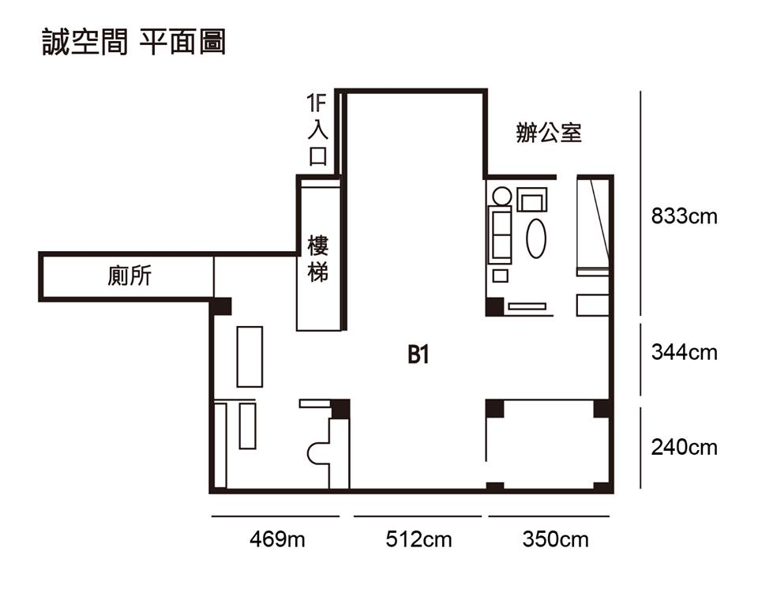
附件二：誠空間展覽申請佈展須知

一、藝術家應於展覽開展前一天將展品運至本空間（不得提前運抵），場地佈置最遲應於開展前一天完成佈展（以利展場清潔等作業）。
二、展覽結束後，應於次一開館日下班前將作品撤展，並運走作品、恢復場地。作品由借展單位自行安排貨運廠商運離誠空間
三、佈置僅限於規定之展覽區域內，空間內外各項公共設施（如大門、空地走道、樓梯、公共牆面、安全門、消防栓、監視器、紅外線等）不得拆卸、佔用或張貼宣傳品。
四、展場地面、柱面、天花板等地不得挖掘、打洞、改變或使用鋼釘、或黏著劑直接粘貼，如有破壞損毀或造成漏水，應負責復原。
五、館內禁止搬入危險品，並嚴禁煙火。
六、現場展出作品以適合於本空間展出為限，佈置方式須與本空間承辦人員溝通後進行。
七、大型展品如雕塑、鐵條、台架等重物，搬運時應提離地面，避免刮損地面，如有損毀，應負責復原。
八、展出若為音效作品，須妥善處理會場隔音，避免影響鄰近住戶。展場上之影音電腦等設備，請製作開關機程序表，以便展期間之使用與維護。
九、佈置完成後及展畢拆除之廢棄物，應自行從速運離本空間。
十、如有致贈之花籃或花圈，請展覽結束後自行清除。
（表 1）

誠空間106年展覽申請基本資料表
姓名 | （中文） | 性 別 | □男□女 | 出生 | 西元 年 月 日
姓名 | （英文） | 出生地 |  | 身分證字號
住址 | （永久）  □□□ |  |  | 聯絡  電話 | （宅）  （手機）
住址 | （現在） □同上  □□□ |  |  | 聯絡  電話 | （宅）  （手機）
電子郵件
學歷
展覽 經歷
申請期間 | 西元 年 月 日~西元 年 月 日；展出共 日(含佈撤展)
備註 | 群展申請，參展者每人需填寫本表，彙齊裝訂成冊(表格不敷使用時請自行增補)

本人 保證所提供相關資料真實無誤，並同意依照貴空間申請展覽簡章之規定辦理。此致 誠空間 申請人： （簽章）
西元 年 月 日
（表 2）

誠空間106年展覽申請作品送審清單
送審件數：個展提送計畫展出作品數位電子圖檔10張。群展提送計畫展出作品數位電子圖檔20張。
編號 | 作者姓名 | 作品名稱 | 創作年代 | 媒材 | 尺寸  （長×寬 cm） | 備註
01
02
03
04
05
06
07
08
09
10
11
12
13
14
15
16
17
18
19
20

申請人： （簽章）
（表 3）

誠空間106年展覽申請計畫書
□個展 □群展
展覽名稱 | （中文）
展覽名稱 | （英文）
500字
創作自述
佈置  與  構想 | 預定佈置方式。(裝置作品配置圖以 A4 紙張大小附於此計畫書後。)

（表 4）

誠空間106年展覽申請群展名冊
申請團體名稱 |  |  |  |  |  | 申請團體 代表人
承辦  負責人 |  |  |  | 性別：  □男  □女 |  | 出生 |  | 西元 年 月 日
通訊地址 |  |  |  |  |  | 聯絡電話 |  | （宅）  （手機）
編號 | 姓名 |  | 備註 |  | 編號 |  | 姓名 |  | 備註

